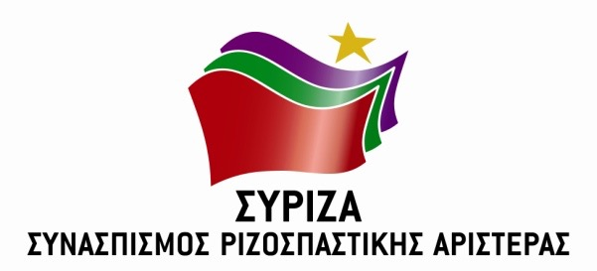

Αθήνα, 08 Νοεμβρίου 2019

Προς
Πρόεδρο του Εθνικού Συμβουλίου Ραδιοτηλεόρασης
κ. Αθανάσιο Κουτρομάνο

Κοινοποίηση
Μέλη του Διοικητικού Συμβουλίου

Αξιότιμε κύριε Πρόεδρε,

Τις τελευταίες μέρες παρακολουθούμε να εκτυλίσσονται όλο και περισσότερα περιστατικά έκφρασης μίσους και βίας σε βάρος προσφύγων και μεταναστών.
Μερίδα των ΜΜΕ αναπαράγει με τρόπο άκριτο και εντυπωσιοθηρικό τέτοια περιστατικά, καταλήγοντας στην εντατική και εμφατική (υπερ)προβολή ατόμων ή οργανωμένων ομάδων που αντιδρούν με ακραία φρασεολογία στην εγκατάσταση προσφύγων στην περιοχή τους και ενίοτε εκτρέπονται σε μισαλλόδοξο ή ξενοφοβικό λόγο, ακόμα και σε απειλές ή πράξεις βίας. Η στάση αυτή μερίδας των ΜΜΕ, υπερβαίνοντας εμφανώς τις ανάγκες ενημέρωσης του κοινού, συμβάλλει στην αναπαραγωγή, τη διάδοση και, τελικά, την «κανονικοποίηση» του ξενοφοβικού και μισαλλόδοξου λόγου. Σε ορισμένες περιπτώσεις θα μπορούσε να θεωρηθεί ότι συμβάλλει ακόμη και στην υποκίνηση διακρίσεων, βίας και ρατσιστικού μίσους, απειλώντας ευθέως την κοινωνική συνοχή.
Ενόψει αυτών, σας καλούμε:
- ανταποκρινόμενοι στο θεσμικό σας ρόλο να διασφαλίζετε την κατά το Σύνταγμα αντικειμενική και με ίσους όρους μετάδοση πληροφοριών και ειδήσεων, την ποιοτική στάθμη των προγραμμάτων, καθώς και το σεβασμό της αξίας του ανθρώπου και την προστασία της παιδικής ηλικίας και της νεότητας,
- και δεδομένου ότι η νομοθεσία ρητώς απαγορεύει την προβολή ρατσιστικών ή ξενοφοβικών μηνυμάτων και χαρακτηρισμών, καθώς και μισαλλόδοξων θέσεων που θίγουν ευάλωτες ή ανίσχυρες πληθυσμιακές ομάδες (άρθρο 4 του π.δ. 77/2003),
να προβείτε σε όλες τις απαιτούμενες ενέργειες, προκειμένου να διασφαλίσετε την τήρηση των κανόνων δεοντολογίας από το σύνολο των ΜΜΕ και να προστατευθεί η ελληνική κοινωνία από την προώθηση βίαιων και ακραίων ρατσιστικών και ξενοφοβικών πρακτικών.

Με εκτίμηση,

Αλέξης Χαρίτσης
Εκπρόσωπος Τύπου του ΣΥΡΙΖΑ

